ישראל ישראלי

רחוב ראובן הלוי 2, תל אביב עוסק מורשה מס'
טל: 03-1234567 123456789

חשבונית מס/קבלה 0001

לכבוד :______________________________________________________

כתובת:______________________________________________________

פרטים |  |  | אג' |  |  | ש"ח
סה"כ
% ____ מע"מ
סה"כ כולל מע"מ
נוכה מס במקור בסך |  | ש"ח
במזומנים ______________________________________
בשיק מס' _____________ בנק __________ ז"פ ________
בשיק מס' _____________ בנק __________ ז"פ ________
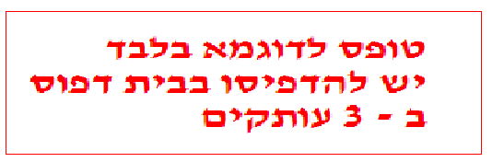תאריך: _______________ חתימה: ______________

